**学习主题：大提琴的梦幻旋律**

**学情反馈**

**1. 舒曼是。（ ）**

A.奥地利作曲家  B.法国作曲家 C.德国作曲家 D.俄国作曲家

**2.《梦幻曲》的演奏形式是 。**

**3.乐曲的第三乐段变化再现了（ ）。**

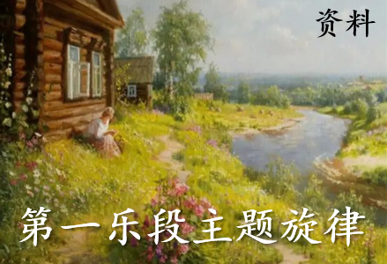A.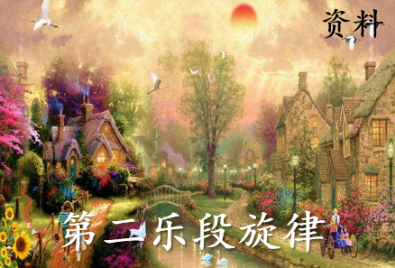 B.

**答案**

第1题正确答案：B

第2题正确答案：大提琴独奏

第3题正确答案：C